 | สรุปยอดใบสมัครเดิน - วิ่ง เฉลิมพระเกียรติ ฯ และการสั่งซื้อเสื้อ
 |  | หน่วยงาน........................................................................
 | 1. มีผู้สมัครเข้าร่วมโครงการฯ ประเภท เดิน - วิ่ง จำนวนดังนี้
 | ผู้สมัคร เดิน ..............คน ผู้สมัคร วิ่ง .................คน
 | รวมทั้งหมด.................คน
 | 2. ค่าสมัครคนละ 100 บาท รวมเป็นเงิน |  | .............................. | บาท
 | 3. มีผู้สั่งซื้อเสื้อ ตามไซค์ ดังนี้
 | 3S | .............................. | ตัว
 | 2S | .............................. | ตัว
 | S | .............................. | ตัว
 | M | .............................. | ตัว
 | L | .............................. | ตัว
 | XL | .............................. | ตัว
 | 2XL | .............................. | ตัว
 | 3XL | .............................. | ตัว
 | รวมทั้งสิ้น | .............................. | ตัว
 | 4. ค่าเสื้อ ตัวละ 150 บาท รวมเป็นเงิน |  | .............................. | บาท
 | 5. รวมเงินที่จัดส่งในครั้งนี้ ( 2+4) เป็นเงินทั้งสิ้น |  | .............................. | บาท
 | (................................................................................................................................)
 |  | ผู้จัดส่ง |  |  | ผู้รับเงิน
(................................................) |  |  | (................................................)
โทร............................................. |  |  | ..................................................

บัญชีสรุปผู้สมัคร
หน่วยงานราชการ/อปท/รัฐวิสาหกิจ/ภาคเอกชน.........................................................................................
(จัดทำบัญชีนี้เพื่อแจกจ่ายเสื้อ โดยส่งให้ อบจ.พร้อมใบสมัครและค่าสมัคร กรณีอำเภอส่งผ่านท้องถิ่นอำเภอ)
ที่ | ชื่อ - สกุล | ประเภท |  | อายุ | ค่าสมัคร |  |  | ค่าเสื้อ |  | รวมจ่าย |  | ไซค์เสื้อ
 |  | เดิน | วิ่ง
 | รวม

ใบสมัคร
โครงการสานพลังท้องถิ่นไทยถวายพ่อของแผ่นดิน เดิน – วิ่ง มินิฮาล์ฟมาราธอนเฉลิมพระเกียรติ
เนื่องในโอกาสมหามงคลพระราชพิธีบรมราชาภิเษก
วัน อาทิตย์ ที่ 24 พฤศจิกายน 2562 เวลา 06.30 น. ณ ศาลากลางจังหวัดแพร่
โปรดกรอกข้อความให้สมบูรณ์ชัดเจน/Please Complete This Form Clearly
ชื่อ-สกุล (Full- Name).................................................................................................................................................................
สัญชาติ (Citizenship......................................เชื้อชาติ (Race)..........................................ศาสนา (Religion)..............................
เพศ (Sex) ชาย (Male) หญิง (Female) ว/ด/ป เกิด (Birthday)............................................................................
อายุ (Age).................................ที่อยู่ (Address)...........................................................................................................................
.............................................................................................โทร (Tel)..........................................................................................
E-mail Adress..............................................................................................................................................................................
ประเภทการสมัคร/ Running Categories. (ทำเครื่องหมาย / หน้าประเภทที่ต้องการสมัคร)

เดิน-วิ่งเพื่อสุขภาพ/Fun-Run มินิมาราธอน/MINI MARATHON
4.1 กม./KM 10.1 กม./KM

 | ชาย (Male) |  | ชาย (Male)
 | หญิง (Female) |  | หญิง (Female)
 | อายุต่ำกว่า 15 ปี |  | อายุต่ำกว่า 15 ปี
 | อายุ 15-19 ปี |  | อายุ 15-19 ปี
 | อายุ 20-29 ปี |  | อายุ 20-29 ปี
 | อายุ 30-39ปี |  | อายุ 30-39ปี
 | อายุ 40-49 ปี |  | อายุ 40-49 ปี
 | อายุ 50-59 ปี |  | อายุ 50-59 ปี
 | อายุ 60-69 ปี |  | อายุ 60-69 ปี
 | อายุ 70 ปีขึ้นไป |  | อายุ 70 ปีขึ้นไป

นักเรียน นักศึกษา และเยาวชนอายุไม่เกิน 20 ปี ไม่เสียค่าสมัคร
บุคคลทั่วไป ค่าสมัคร 100 บาท
มีความประสงค์สั่งซื้อเสื้อ
ค่าเสื้อเพิ่มเติมนอกเหนือจากค่าสมัครในราคาตัวละ 150 บาท (หากไม่ต้องการสามารถใส่เสื้อสีเหลืองร่วมวิ่งได้)
ระบุขนาด เสื้อ SSS SS S M L XL 3L 4L
คำรับรองของผู้สมัคร
ข้าพเจ้าขอรับรองว่าข้อความข้างต้นเป็นความจริงซึ่งข้าพเจ้ามีสภาพร่างกายสมบูรณ์พร้อมและสามารถร่วมกิจกรรมที่สมัครและจะปฏิบัติตามกติกาทุกประการไม่เรียกร้องค่าเสียหายใดๆ หากเกิดอันตรายหรือบาดเจ็บทั้งก่อน ระหว่างแข่งขัน อีกทั้งยินดี แสดงหลักฐานพิสูจน์ตนเองต่อคณะผู้จัดและยินยอมให้ผู้จัดถ่ายภาพหรือภาพยนตร์เพื่อบันทึกการแข่งขันและ ถือเป็นสิทธิ์ของคณะกรรมการจัดการจัดงานในครั้งนี้ ในกรณีที่กิจกรรมนี้ต้องยกเลิกทั้งหมดหรือส่วนใดส่วนหนึ่งโดยสืบเนืองจากเหตุสุดวิสัยใดๆทางธรรมชาติหรือภาวะอื่นใดก็ตามข้าพเจ้ารับทราบ และยินดีให้นำเงินค่าสมัครเพื่อสมทบทุนการศึกษาฯ โดยมิต้องคืนให้แก่ข้าพเจ้าแต่อย่างใด

ลายมือชื่อ........................................ผู้สมัคร วันที่............... ลายมือชื่อผู้ปกครอง........................................วันที่...................
(.........................................................) (.............................................................)
(ในกรณีผู้สมัครอายุต่ำกว่า 18 ปี)
ผู้รับสมัคร/ผู้รับเงิน ได้ชำระค่าสมัคร/ค่าเสื้อแล้วจำนวน..........................บาท (........................................................................เมื่อวันที่...........................................
(................................................................)
ตำแหน่ง..................................................................................
เส้นทางเดิน – วิ่ง มินิฮาล์ฟมาราธอนเฉลิมพระเกียรติเนื่องในโอกาสมหามงคลพระราชพิธีบรมราชาภิเษก”วันอาทิตย์ที่ 24 พฤศจิกายน 2562 เวลา 06.30 น.
จุดเริ่มต้น ณ ศาลากลางจังหวัดแพร่

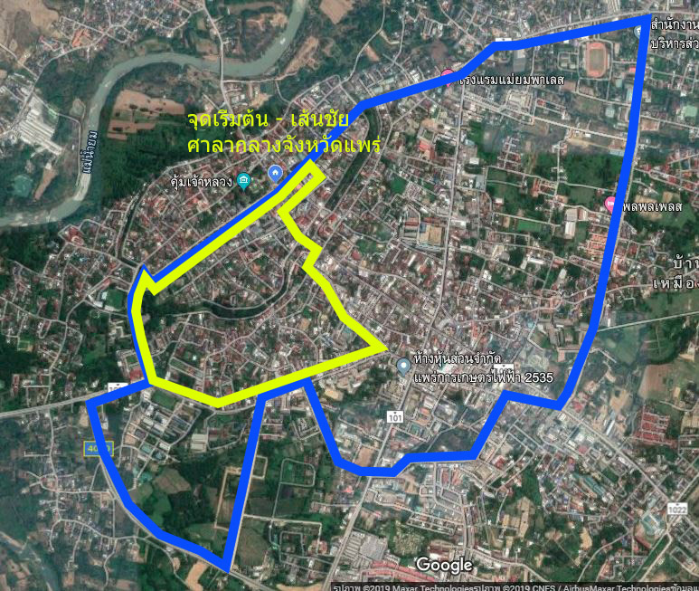
เส้นทางวิ่ง ระยะทาง 10.1 กิโลเมตร เริ่มต้นจากศาลากลาง ผ่านศาลหลักเมือง โรงเรียนสาธิตเชตวัน เลี้ยวขวาแยกวิทยาลัยเทคนิคแพร่ เลี้ยวซ้ายไปถนนพญาพล เลี้ยวซ้ายเข้าถนน ตัดใหม่ก่อนถึงร้านอาหารร่มไม้ใหญ่ ทะลุออกข้างปั้ม ปตท. เลี้ยวขวาสี่แยกไฟแดงทุ่งต้อม เข้าถนนศศิบุตร ผ่านสี่แยกเจริญราษฎร์ ผ่านถนนภูเก็ต กาดน้ำทอง ผ่านห้างมาร์คโฟร์ ถึงถนนเหมืองหิตเลี้ยวขวาถึงแยกโรงพยาบาลแพร่ ตรงเข้าถนนราษฎร์อุทิศ ผ่าน อบจ.แพร่ ถึงแยกนาแหลมแล้วซ้าย ผ่านหน้าสนามกีฬา อบจ. วัดจอมสวรรค์ ผ่านแยกบ้านใหม่ ผ่าน ททท.แพร่ ผ่านแยกประตูใหม่ เรือนจำจังหวัดแพร่ เข้าเส้นชัยศาลากลางจังหวัดแพร่
เส้นทางเดิน ระยะทาง 4.1 กิโลเมตร เริ่มต้นจากศาลากลาง ผ่านศาลหลักเมืองโรงเรียนสาธิต เชตวัน เลี้ยวซ้ายแยกวิทยาลัยเทคนิคแพร่ ผ่านโรงงานยาสูบ ผ่านสี่แยกทุ่งต้อม ผ่านโรงแรมแพร่นครา เลี้ยวซ้ายเข้าถนนราษฎร์ดำเนิน ผ่านโรงเรียนวัดเมธังกราวาส เลี้ยวขวาผ่านสถานีตำรวจภูธรเมืองแพร่ เลี้ยวซ้าย ผ่านประตูชัย เลี้ยวขวาเข้าซอยข้างไปรษณีย์ สรรพสามิต เลี้ยวซ้ายออกหน้ากาชาด เข้าเส้นชัย หน้าศาลากลางจังหวัดแพร่

แบบเสื้อวิ่ง (ตัวละ 150 บาท)
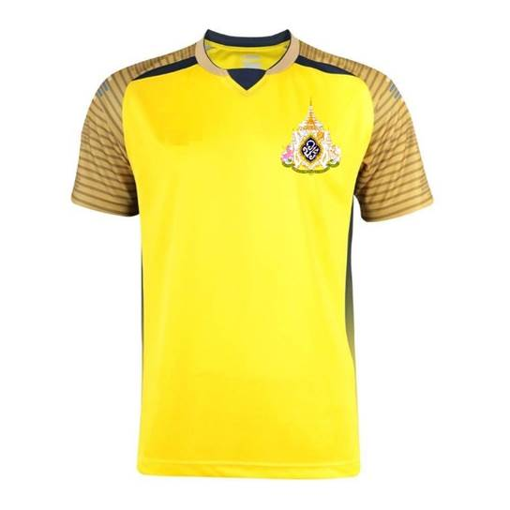
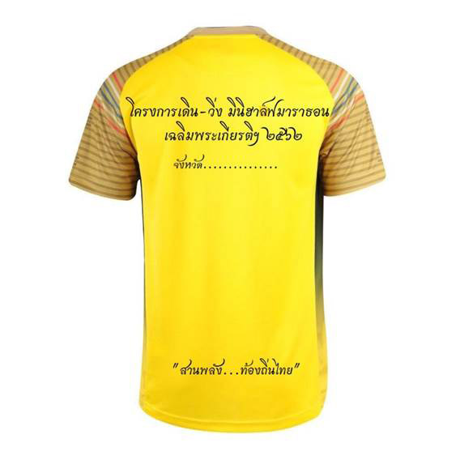

ขนาดไซค์เสื้อ
ขนาดเสื้อ | SSS | SS | S | M | L | XL | 3L | 4L
รอบอก(นิ้ว) | 34 | 36 | 38 | 40 | 42 | 44 | 46 | 48
ความยาว(นิ้ว) | 26.5 | 27 | 27 | 27.5 | 28.5 | 28.5 | 29 | 29

หมายเหตุ 1. ค่าเสื้อวิ่งตัวละ 150 บาท แยกต่างหากจากค่าสมัคร (หากไม่ประสงค์ซื้อเสื้อวิ่ง สามารถใส่เสื้อเหลือง
เข้าร่วมกิจกรรมได้)
2. ผู้ที่สั่งซื้อเสื้อโดยจัดส่งเอกสารใบสมัครผ่านหน่วยงานต้นสังกัด อบจ.แพร่ จะจัดส่งเสื้อผ่านทางหน่วยงาน
ต้นสังกัดของท่าน ในวันที่ 19 พฤศจิกายน 2562 เพื่อให้หน่วยงานนำไปแจกจ่ายแก่ผู้สั่งซื้อ
3. ผู้ที่สมัครผ่านอินเตอร์เน็ต หรือ สมัครโดยตรงที่ อบจ.แพร่ ให้นำบัตรประจำตัวประชาชนมาขอรับได้ที่
ที่ทำการ อบจ.แพร่ วันที่ 21 – 22 พฤศจิกายน 2562 ในเวลาราชการ หรือ บริเวณการจัดกิจกรรมวิ่ง
ในวันที่ 24 พฤศจิกายน 2562 เวลา 05.00 น. หากปรากฎว่าข้อบกพร่องในการแจกจ่ายเสื้อ ให้ผู้สมัคร
แสดงหลักฐานการโอนเงินค่าเสื้อให้แก่ผู้จัดงานได้ตรวจสอบ

ข่าวประชาสัมพันธ์

จังหวัดแพร่ เชิญชวน สมัคร เดิน-วิ่ง มินิฮาล์ฟมาราธอนเฉลิมพระเกียรติ เนื่องในโอกาสมหามงคลพระราชพิธีบรมราชาภิเษก ระยะทางวิ่ง 10.1 และเดิน 4.1 กิโลเมตร วันอาทิตย์ที่ 24 พฤศจิกายน 2562

ค่าสมัคร บุคคลทั่วไป 100 บาท เงินทุกบาท ทุกสตางค์ สมทบการจัดตั้งกองทุนการศึกษาฯ ในมูลนิธิร่วมจิตต์น้อมเกล้าฯ เพื่อช่วยเหลือเด็กและเยาวชนที่ประพฤติดีมีฐานะยากจน โดยไม่หักค่าใช้จ่าย / นักเรียน นักศึกษา และเยาวชนอายุไม่เกิน 20 ปี สมัครฟรี / จำหน่ายเสื้อวิ่งตัวละ 150 บาท หรือใส่เสื้อสีเหลืองร่วมกิจกรรม

เปิดรับสมัครตั้งแต่ วันที่ 1 กันยายน – 4 ตุลาคม 2562 ณ ศาลากลางจังหวัดแพร่ (ชั้น 1) / ที่ว่าการอำเภอทุกอำเภอ (สำนักงานท้องถิ่นอำเภอทุกอำเภอ) และ องค์การบริหารส่วนจังหวัดแพร่ ในวันและเวลาราชการ

วิธีการรับสมัคร มี 2 วิธี ให้เลือกสมัครโดยวิธีใดวิธีหนึ่ง
1. วิธีการสมัครโดยจัดส่งใบสมัครพร้อมชำระค่าสมัครด้วยตนเอง (ส่งใบสมัครและรับเสื้อผ่านหน่วยงาน)
1.1. บุคลากรองค์กรปกครองส่วนท้องถิ่น กำนัน ผู้ใหญ่บ้าน ประชาชนในอำเภอ จัดส่งใบสมัครพร้อมเงินค่าสมัคร 100 บาท/ค่าเสื้อ 150 บาท (กรณีสั่งซื้อรวมเป็น 250บาท/ท่าน) ได้ที่สำนักงานส่งเสริมการปกครองท้องถิ่นอำเภอทุกอำเภอ ภายในวันที่ 30 กันยายน 2562
1.2. ส่วนราชการ ภาคเอกชน ประชาชนโดยทั่วไป สามารถจัดส่งใบสมัครพร้อมเงินค่าสมัคร 100 บาท/ค่าเสื้อ 150 บาท(กรณีสั่งซื้อรวมเป็น 250 บาท/ท่าน) ได้ที่ทำการองค์การบริหาร ส่วนจังหวัดแพร่
1.3. นักเรียน นักศึกษา ให้สำนักงานศึกษาธิการจังหวัดแพร่แจ้งผู้เข้าร่วมกิจกรรม โดยไม่ต้องกรอกรายละเอียดในการสมัคร และไม่ต้องเสียค่าสมัครแต่อย่างใด (กรณีประสงค์ซื้อเสื้อจึงส่งใบสมัครและชำระเฉพาะค่าเสื้อ)
1.4. การแจกจ่ายเสื้อผู้จัดจะแจกจ่ายให้กับหน่วยงานตามข้อ 1.1 – 1.3 ตามจำนวนที่สั่งซื้อ ในวันที่ 19 พฤศจิกายน 2562 เพื่อให้หน่วยงานจำไปแจกจ่ายแก่ผู้สมัครที่สั่งซื้อเสื้อตามจำนวนที่แจ้ง
2. วิธีการสมัครทางระบบอินเตอร์เน็ต (บุคคลทั่วไปกรอกในระบบโดยไม่ต้องส่งเอกสารโดยรับเสื้อ ที่องค์การบริหารส่วนจังหวัดแพร่ หรือ ที่จัดกิจกรรม)
2.1. บุคลากรหน่วยงานส่วนราชการ ภาคเอกชน หรือประชาชนโดยทั่วไป ที่ไม่สะดวกในการ ยื่นใบสมัครด้วยตนเอง สามารถกรอกรายละเอียดการสมัครพร้อมแนบไฟล์หลักฐานการโอนเงินค่าสมัคร 100 บาท/ค่าเสื้อ 150 บาท(กรณีสั่งซื้อเสื้อรวมเป็นเงิน 250 บาท/ท่าน) โดยโอนเงินเข้าบัญชี “โครงการสานพลังท้องถิ่นไทยถวายพ่อของแผ่นดิน เดิน – วิ่ง มินิฮาล์ฟมาราธอน เฉลิมพระเกียรติ จังหวัดแพร่” ธนาคารกรุงไทย สาขาแพร่ เลขที่บัญชี 506-0-98285-8 เมื่อโอนเงินเรียบร้อยแล้ว จึงเข้าไปกรอกรายละเอียดการสมัครพร้อมแนบไฟล์หลักฐานการโอนเงินได้ตาม QR Code ด้านล่างนี้

- 2 -

2.2. การแจกจ่ายเสื้อให้แก่ผู้ที่สมัครทางอินเตอร์เน็ต ขอให้ผู้สมัครนำบัตรประจำตัวประชาชน มาขอรับเสื้อ ที่ทำการองค์การบริหารส่วนจังหวัดแพร่ ในวันที่ 21 – 22 พฤศจิกายน 2562 ในเวลาราชการ หรือ บริเวณการจัดกิจกรรมวิ่งในวันที่ 24 พฤศจิกายน 2562 เวลา 05.00 น. หากปรากฎว่าข้อบกพร่องในการแจกจ่ายเสื้อ ให้ผู้สมัครแสดงหลักฐานการโอนเงินค่าเสื้อให้แก่ผู้จัดงานได้ตรวจสอบ

QR Code การจ่ายเงินค่าสมัครและค่าเสื้อ และ ใบสมัครทางอินเตอร์เน็ต



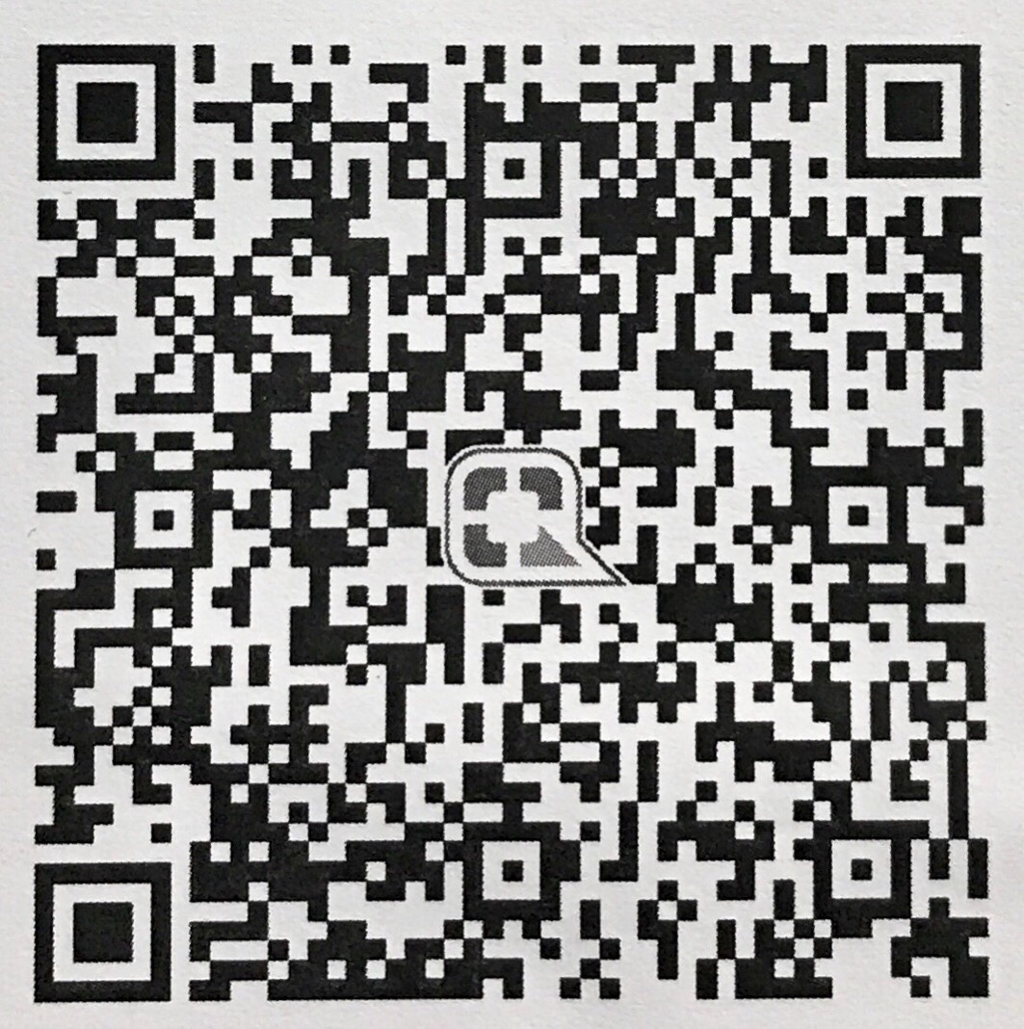

- จ่ายเงินพร้อมเพย์หรือตามเลขบัญชี 2. เข้าไปกรอกใบสมัครทางอินเตอร์เน็ต
ตามข้อ 2.1 เป็นค่าสมัคร/ค่าเสื้อ และแนบหลักฐานการโอนเงิน(สลิป)
(ผู้สมัครจะต้องมีบัญชี G00gle)

การบริจาคเงิน และสิ่งของ เพื่อสนับสนุนกิจกรรม เดิน – วิ่ง เช่น เงิน น้ำดื่ม อาหารว่าง ฯลฯ สามารถแจ้งความประสงค์ได้ที่ องค์การบริหารส่วนจังหวัดแพร่

สอบถามข้อมูลเพิ่มเติมได้ที่
- องค์การบริหารส่วนจังหวัดแพร่ หมายเลขโทรศัพท์ 0 5453 2485 ต่อ 109
- สำนักงานส่งเสริมการปกครองท้องถิ่นจังหวัดแพร่ โทร 054 534 119 ต่อ 503
- สำนักงานส่งเสริมการปกครองท้องถิ่นอำเภอทุกอำเภอ
อำเภอเมือง 054 534483 อำเภอสอง 054 593760
อำเภอสูงเม่น 054 543407 อำเภอลอง 054 581374
อำเภอร้องกวาง 054 596639 อำเภอวังชิ้น 054 589200
อำเภอเด่นชัย 054 613571 อำเภอหนองม่วงไข่ 054 506155

รายละเอียดผู้ร่วมกิจกรรม (2,650 คน โดยประมาณ)

ที่ | กลุ่มผู้ร่วมกิจกรรม | หน่วยงานรับผิดชอบเชิญชวน | จำนวนคน | สถานที่จัดส่งใบสมัคร
1. | บุคลากรสังกัดองค์การบริหาร ส่วนจังหวัดแพร่ | องค์การบริหารส่วนจังหวัดแพร่ | 200 | จัดส่งให้ อบจ. โดยตรง
2. | บุคลากรสังกัดเทศบาลเมืองแพร่ | เทศบาลเมืองแพร่ | 20 | จัดส่งให้ ทมเพื่อรวบรวม ส่งให้อบจ.
3. | บุคลากรสังกัดองค์กรปกครองส่วนท้องถิ่นในพื้นที่อำเภอเมืองแพร่แห่งละ 10 คน | องค์กรปกครองส่วนท้องถิ่น ในพื้นที่ | 180 | อปท. รวบรวมใบสมัครและเงิน ส่งให้ ท้องถิ่นอำเภอ
4. | บุคลากรสังกัดองค์กรปกครองส่วนท้องถิ่นในพื้นที่อำเภอสูงเม่นแห่งละ 10 คน | องค์กรปกครองส่วนท้องถิ่น ในพื้นที่ | 130 | อปท. รวบรวมใบสมัครและเงิน ส่งให้ ท้องถิ่นอำเภอ
5. | บุคลากรสังกัดองค์กรปกครองส่วนท้องถิ่นในพื้นที่อำเภอเด่นชัยแห่งละ 10 คน | องค์กรปกครองส่วนท้องถิ่น ในพื้นที่ | 70 | อปท. รวบรวมใบสมัครและเงิน ส่งให้ ท้องถิ่นอำเภอ
6. | บุคลากรสังกัดองค์กรปกครองส่วนท้องถิ่นในพื้นที่อำเภอหนองม่วงไข่แห่งละ 10 คน | องค์กรปกครองส่วนท้องถิ่น ในพื้นที่ | 60 | อปท. รวบรวมใบสมัครและเงิน ส่งให้ ท้องถิ่นอำเภอ
7. | บุคลากรสังกัดองค์กรปกครองส่วนท้องถิ่นในพื้นที่อำเภอร้องกวาง แห่งละ 10 คน | องค์กรปกครองส่วนท้องถิ่น ในพื้นที่ | 100 | อปท. รวบรวมใบสมัครและเงิน ส่งให้ ท้องถิ่นอำเภอ
8. | บุคลากรสังกัดองค์กรปกครองส่วนท้องถิ่นในพื้นที่อำเภอสองแห่งละ 5 คน | องค์กรปกครองส่วนท้องถิ่น ในพื้นที่ | 45 | อปท. รวบรวมใบสมัครและเงิน ส่งให้ ท้องถิ่นอำเภอ
9. | บุคลากรสังกัดองค์กรปกครองส่วนท้องถิ่นในพื้นที่อำเภอลองแห่งละ 5 คน | องค์กรปกครองส่วนท้องถิ่น ในพื้นที่ | 55 | อปท. รวบรวมใบสมัครและเงิน ส่งให้ ท้องถิ่นอำเภอ
10. | บุคลากรสังกัดองค์กรปกครองส่วนท้องถิ่นในพื้นที่อำเภอวังชิ้นแห่งละ 5 คน | องค์กรปกครองส่วนท้องถิ่น ในพื้นที่ | 40 | อปท. รวบรวมใบสมัครและเงิน ส่งให้ ท้องถิ่นอำเภอ
11. | กำนันผู้ใหญ่บ้านทุกแห่งในพื้นที่จังหวัดแพร่ | นายอำเภอทุกอำเภอ | 708 | ที่ทำการปกครองอำเภอรวบรวมใบสมัครและเงิน จัดส่งให้ท้องถิ่นอำเภอรวบรวมเป็นภาพรวมของอำเภอ
12. | หน่วยงานราชการในพื้นที่จังหวัดแพร่ แห่งละ 5 คน | หัวหน้าส่วนราชการนั้นๆ | 500 | หน่วยราชการรวบรวมใบสมัครและเงินจัดส่งให้ อบจ.
13. | นักเรียน นักศึกษา | ศึกษาธิการจังหวัดแพร่ | 150 | ส่งใบสมัครเฉพาะผู้ต้องการสั่ง ซื้อเสื้อ ให้โรงเรียนเพื่อรวบรวมให้ศึกษาธิการจังหวัดแพร่ ส่งให้ อบจ.
14. | ประชาชนทั่วไป หรือ ผู้ที่ไม่สามารถส่งใบสมัครให้ อบจ.แพร่ ได้ด้วยตนเอง | ประชาสัมพันธ์จังหวัด | 392 | จัดส่งให้ อบจ.โดยตรง หรือ สมัครทางอินเตอร์เน็ต

หมายเหตุ 1. ช่อง “จำนวนคน” คือผู้เข้าร่วมกิจกรรมโดยประมาณ เพื่อให้ทราบถึงยอดเงินค่าสมัครที่จะนำไปสมทบทุนการศึกษาเด็กโดยประมาณ ซึ่งหน่วยงานต่างๆ สามารถสมัครเข้าร่วมได้มากกว่าที่ประมาณไว้
2. หน่วยงานลำดับที่ 1 – 13 อบจ.จะส่งเสื้อไปให้หน่วยงานแจกจ่ายในวันที่ 19 พฤศจิกายน 2562
3. ลำดับที่ 14 ขอให้ผู้สมัครนำบัตรประจำตัวประชาชนมาขอรับเสื้อ ที่ทำการองค์การบริหาร ส่วนจังหวัดแพร่ ในวันที่ 21 – 22 พฤศจิกายน 2562 ในเวลาราชการ หรือ บริเวณการจัดกิจกรรมวิ่ง ในวันที่ 24 พฤศจิกายน 2562 เวลา 05.00 น. หากปรากฎว่าข้อบกพร่องในการแจกจ่ายเสื้อ ให้ผู้สมัครแสดงหลักฐานการโอนเงินค่าเสื้อให้แก่ผู้จัดงานได้ตรวจสอบ

